**Лабораторная работа №2**

**«Программирование алгоритмов разветвляющихся структур с использованием поиска максимального и минимального значений»**

**Задача:** Вычислить значение функции p.

**Исходные данные:**

$$p=\left\{\begin{aligned}min \left\{max\left\{x,y^{2}\right\},\sqrt{x},\sqrt{y+c} \right\} &y≥0 \\ max\left\{\sin{x,\cos{y,\tan{(xy)}}}\right\}, &в противном случае\end{aligned}\right.$$

**Алгоритм решения задачи:**



**Рис.2.** Общая блок-схема решения задачи

**Код программы:**

from math import *

def znach(x,y,c):

if y >=0:

max = x

if pow(y,2)>max:

max=pow(y,2)

min=sqrt(x)

if sqrt(y+c)<min:

min = sqrt(y+c)

if max<min:

min=max

p=min

else:

max = sin(x)

if cos(y)>max:

max=cos(y)

if tan(x*y)>max:

max=tan(x*y)

p=max

return p

x = int(input("Введите значение x = "))

y = int(input("Введите значение y = "))

c = int(input("Введите значение c = "))

rez=znach(x,y,c)

print("\nРезультат = ",rez)

**Результат работы программы (1-я ветка):**

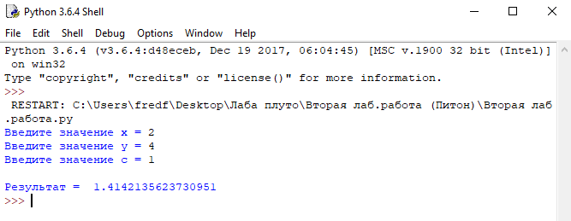

**Рис.3.** Результат работы приложения по 1-ой ветке

**Результат работы программы (2-я ветка):**

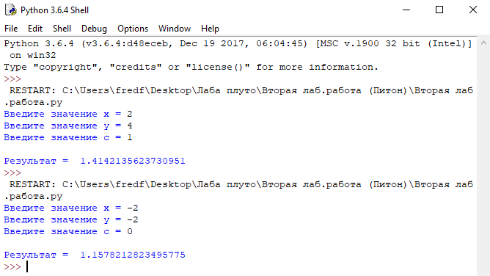

**Рис.4.** Результат работы приложения по 2-ой ветке

**C++**

**Код программы (Console):**

#include "stdafx.h"

#include <iostream>

#include <math.h>

using namespace std;

float func(float, float, float); // прототип функции

int main()

{

float x, y, c;

float rez;

cout << "Vvedite chislo x \n";

cin >> x;

cout << "Vvedite chislo y \n";

cin >> y;

cout << "Vvedite chislo c \n";

cin >> c;

rez = func(x, y, c);

cout << "Rezul'tat \n" << rez << endl;

system("pause");

return 0;

}

float func(float x, float y, float c) {

float max = 0, min = 0;

float a, b, d;

if (y >= 0)

{

a = x;

if (y*y > x)

a = y * y;

b = sqrt(x);

d = sqrt(y + c);

min = a;

if (min > b) {

min = b;

if (min > d)

min = d;

}

else {

if (min > d)

min = d;

}

return min;

}

else {

a = sin(x);

b = cos(y);

d = tan(x*y);

max = a;

if (max < b) {

max = b;

if (max < d)

max = d;

}

else {

if (max < d)

max = d;

}

return max;

}

}

**Результат работы программы (1-я ветка):**

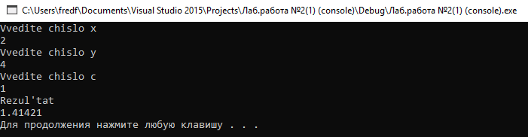

**Рис.1.** Результат работы консольного приложения по 1-ой ветке

**Результат работы программы (2-я ветка):**

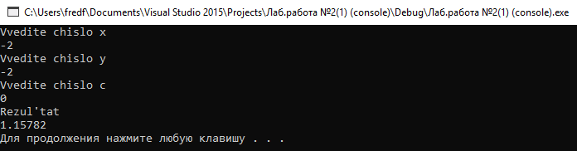

**Рис.2.** Результат работы консольного приложения по 1-ой ветке

**Код программы (Windows Form):**

private: System::Void button1_Click(System::Object^ sender, System::EventArgs^ e)

{

float x, y, c, d;

x = Convert::ToDouble(textBox1->Text);

y = Convert::ToDouble(textBox2->Text);

c = Convert::ToDouble(textBox3->Text);

func(x, y, c, d);

textBox4->Text = System::Convert::ToString(d);

}

void func(float x, float y, float c, float &d)

{

float min = 0, max = 0;

if (y >= 0)

{

max = x;

if (y*y > max)

max = y*y;

min = sqrt(x);

if (sqrt(y + c) < min)

min = sqrt(y + c);

if (max < min)

min = max;

d = min;

}

else {

max = sin(x);

if (cos(y) > max)

max = cos(y);

if (tan(x*y) > max)

max = tan(x*y);

d = max;

}

}

};

}

**Результат работы программы (1-я ветка) :**

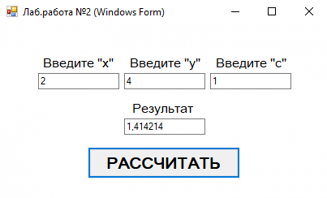

**Рис.1.** Результат работы Windows Form по 1-ой ветке

**Результат работы программы (2-я ветка):**

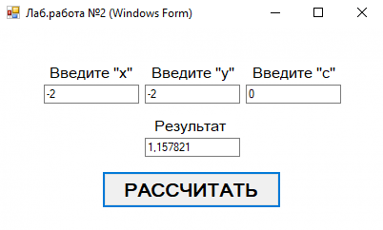

**Рис.2.** Результат работы Windows Form по 2-ой ветке

# «Использование библиотеки DLL (C++)»

**Код программы (Console):**

#include <iostream>

#include "MathFuncsDll.h"

using namespace std;

float func(float, float, float); // прототип функции

int main()

{

float x, y, c;

float rez;

cout << "Vvedite chislo x \n";

cin >> x;

cout << "Vvedite chislo y \n";

cin >> y;

cout << "Vvedite chislo c \n";

cin >> c;

rez = func(x, y, c);

cout << "Rezul'tat \n" << rez << endl;

system("pause");

return 0;

}

float func(float x, float y, float c) {

float d;

if (y >= 0)

{

d = MathFuncs::MyMathFuncs::Pervoe(y, x, c);

return d;

}

else {

d = MathFuncs::MyMathFuncs::Vtoroe(x, y);

return d;

}

}

**Код заголовочного файла (MathFuncsDll.h):**

#ifdef MATHFUNCSDLL_EXPORTS

#define MATHFUNCSDLL_API __declspec(dllexport)

#else

#define MATHFUNCSDLL_API __declspec(dllimport)

#endif

namespace MathFuncs

{

// This class is exported from the MathFuncsDll.dll

class MyMathFuncs

{

public:

static MATHFUNCSDLL_API double Pervoe(double y, double x, double c);

static MATHFUNCSDLL_API double Vtoroe(double x, double y);

};

}

**Код библиотеки (MathFuncsDll.cpp):**

#include "stdafx.h"

#include "MathFuncsDll.h"

#include <stdexcept>

#include <cmath>

using namespace std;

namespace MathFuncs

{

double MyMathFuncs::Pervoe(double y, double x, double c)

{

float min = 0, max = 0;

float d;

max = x;

if (y*y > max)

max = y*y;

min = sqrt(x);

if (sqrt(y + c) < min)

min = sqrt(y + c);

if (max < min)

min = max;

d = min;

return d;

}

double MyMathFuncs::Vtoroe(double x, double y)

{

float min = 0, max = 0;

float d;

max = sin(x);

if (cos(y) > max)

max = cos(y);

if (tan(x*y) > max)

max = tan(x*y);

d = max;

return d;

}

}

**Результат работы программы (1-я ветка):**

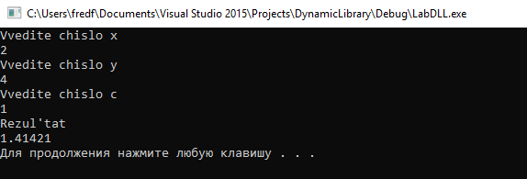

**Рис.1.** Результат работы консольного приложения по 1-ой ветке (с использованием собственной DLL библиотекой)

**Результат работы программы (2-я ветка):**

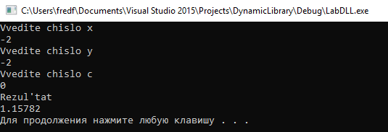

**Рис.2.** Результат работы консольного приложения по 1-ой ветке (с использованием собственной DLL библиотекой)

**Код программы (Windows Form):**

private: System::Void button1_Click(System::Object^ sender, System::EventArgs^ e)

{

float x, y, c, d;

x = Convert::ToDouble(textBox1->Text);

y = Convert::ToDouble(textBox2->Text);

c = Convert::ToDouble(textBox3->Text);

func(x, y, c, d);

textBox4->Text = System::Convert::ToString(d);

}

void func(float x, float y, float c, float &d)

{

if (y >= 0)

{

d = MathFuncs::MyMathFuncs::Pervoe(y, x, c);

}

else {

d = MathFuncs::MyMathFuncs::Vtoroe(x, y);

}

}

};

}

**Результат работы программы (1-я ветка):**

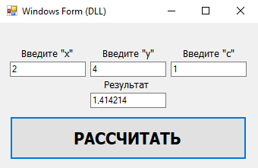

**Рис.1.** Результат работы Windows Form по 1-ой ветке (с использованием собственной DLL библиотекой)

**Результат работы программы (2-я ветка):**

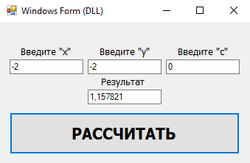

**Рис.2.** Результат работы Windows Form по 2-ой ветке (с использованием собственной DLL библиотекой)

**«Создание и использование модулей (Python)»**

**Задача:** Написать модуль для каждой ветви заданной функции (см. «исходные данные» лабораторной работы №2), с дальнейшим использованием модулей в вычислении значения функции.

**Алгоритм решения задачи:**



**Рис.1.** Алгоритм функции func с использованием двух модулей (ModuleOne,ModuleTwo)



**Рис.2.** Алгоритм модуля ModuleOne



**Рис.3.** Алгоритм модуля ModuleTwo

**Код программы (Modul):**

import ModulOne

import ModulTwo

def func (x,y,c):

if y >=0:

ModulOne.func(x,y,c)

else:

ModulTwo.func(x,y)

x = int(input("Введите значение x = "))

y = int(input("Введите значение y = "))

c = int(input("Введите значение c = "))

func(x,y,c)

exit(0)

**Код модуля 1 (ModulOne):**

#МОДУЛЬ1

from math import*

def func (x,y,c):

max = x

if pow(y,2)>max:

max=pow(y,2)

min=sqrt(x)

if sqrt(y+c)<min:

min = sqrt(y+c)

if max<min:

min=max

p=min

print("\nРезультат = ",format(p))

**Код модуля 2 (ModulTwo):**

#МОДУЛЬ2

from math import*

def func (x,y):

max = sin(x)

if cos(y)>max:

max=cos(y)

if tan(x*y)>max:

max=tan(x*y)

p=max

print("\nРезультат = ",format(p))

**Результат работы программы (1-я ветка):**

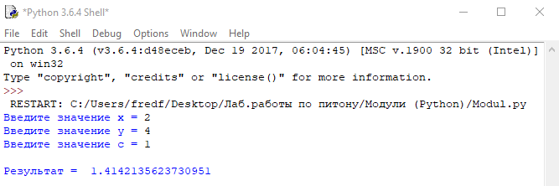

**Рис.4.** Результат работы приложения по 1-ой ветке

**Результат работы программы (2-я ветка):**

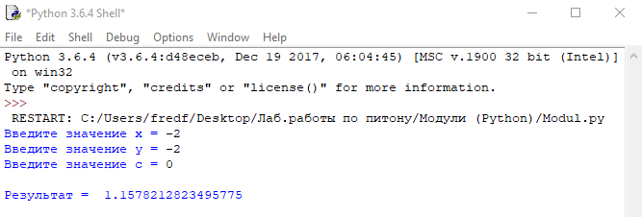

**Рис.5.** Результат работы приложения по 2-ой ветке